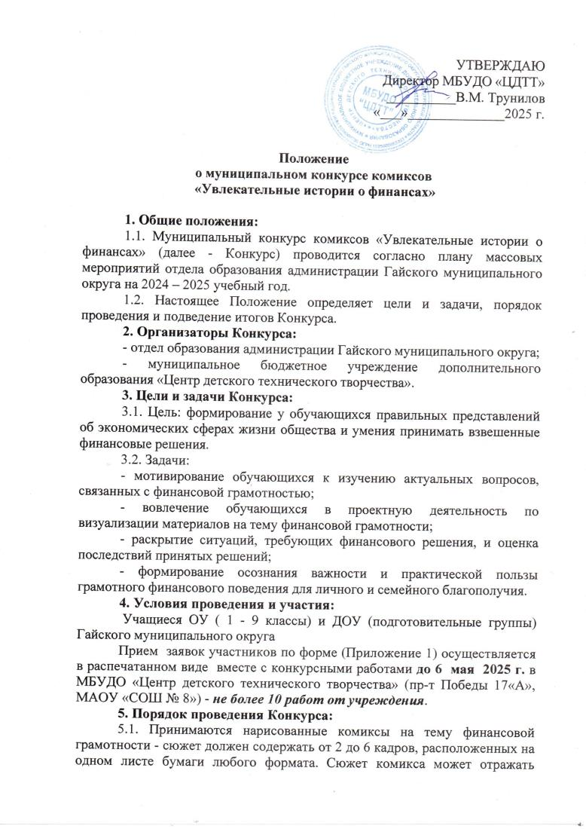планирование семейного бюджета, правила поведения потребителей, необходимость профилактики и противостояния финансовым мошенничествам, формирование «финансовой подушки безопасности» и другие темы.

5.3. Для каждой работы (рисунка) заготавливается этикетка (3 x 6) в напечатанном виде с указанием названия комикса, фамилии и имени автора, возраста, наименования образовательного учреждения. Этикетка располагается в правом нижнем углу лицевой стороны рисунка.

**6. Критерии оценки:**

Конкурсные работы будут оцениваться по следующим критериям:

* соответствие работы теме Конкурса;
* самостоятельность ребенка в рисовании;
* оригинальность раскрытия темы, новизна идеи;
* качество исполнения работы;
* оригинальность мышления, эстетичность выполнения.

**7. Подведение итогов:**

7.1. Подведение итогов состоится 12 мая 2025 года. Победители муниципального конкурса комиксов «Увлекательные истории о финансах» будут награждены грамотами.

7.2. Итоги Конкурса будут размещены на официальном сайте МБУДО «ЦДТТ»: <http://cdtt-gaj.ucoz.ru/> и на сайте группы «ВКонтакте»: <https://vk.com/public181546209>.

**8. Координатор Конкурса:**

Координатором по организации и проведению Конкурса является педагог – организатор Опекунова Анастасия Сергеевна. По возникающим вопросам можно обращаться по телефону: 89097077537.

*Приложение 1*

**Заявка**

**на участие в муниципальном конкурсе**

**комиксов «Увлекательные истории о финансах»**

Образовательная организация_________________________________________

|  |  |  |  |  |
| --- | --- | --- | --- | --- |
| **№ п/п** | **Ф.И.О ребенка** | **Возраст участника** | **Название работы** | **Руководитель** |
|  |  |  |  |  |
|  |  |  |  |  |
|  |  |  |  |  |
|  |  |  |  |  |

ФИО ответственного за организацию участия: __________________________

Телефон:_____________________.